臺中市大新公有零售市場1、2樓及地下室現況租賃邀標書
一、標的物：
臺中市大新公有零售市場1、2樓及地下室，坐落臺中市南屯區大
新段120地號土地，基地面積1,800平方公尺，門牌編號臺中市南
屯區大業里大墩11街64號，使用範圍(使用執照81中工建使字第
00145號)：
- 一樓面積：753.28平方公尺，使用執照用途為市場攤位、辦公
室及入口大廳。
- 二樓面積：931.83平方公尺，使用執照用途為市場攤位及附
屬餐廳。
(三) 地下室面積：約1,010.52平方公尺，使用執照用途為停車空
間及避難室。
二、目的：
為利市場空間活化及提供民眾舒適、便利及多元消費環境，本局規劃委託經營廠商管理，藉引進廠商投資經營，充分發揮空間效益，提升市場服務品質及刺激消費。
- 租賃內容：
（一）本案預估租賃期間約109年10月 日至114年9月 日止計5年，契約存續期間屆滿前3個月，廠商得以書面表示續約，符合下列續約條件之一，並經機關同意者，得續約一次，續租期間最長4年。
1.機關考核營運績效，平均分數70分以上者。
2.無違約情事或有違約經機關限期已改善者。
3.續約條件有利於現場管理或公共利益者，應經雙方以書面重新
議定契約內容(含租金、租賃期間、租賃範圍等權利義務)，租
期屆滿前未完成，視為未續約。

（二）得標人經營時，均不得將整體承租經營權利轉租、轉借或頂讓。
但如涉及須辦理使用用途檢討變更，應由得標人依都市計畫法及
建築法等相關法規自費辦理。
四、本案應給付履約保證金及租金：
（一）履約保證金：按得標之租金總額百分之十計算。
（二）月租金：由投標人逕行報價，但不得低於月租金標價7萬7,700元整，低於此金額，視為不合格標，繳納方式以每6個月為一期。
五、臺中市大新公有零售市場土地使用分區-市場用地（市79） 示意圖：
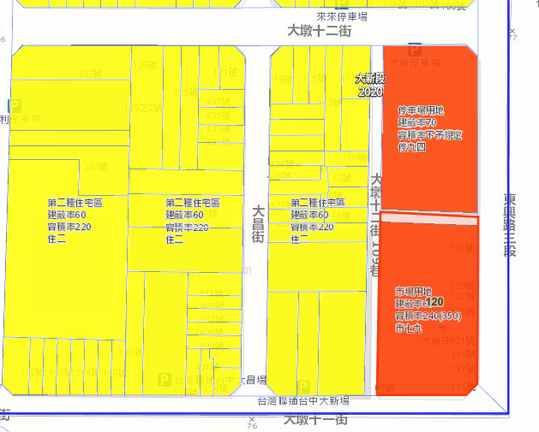

資料來源：臺中市不動產資訊樂活網，非正式文件，僅供參考。

